Прокуратура г. Йошкар-Олы
Республики Марий Эл

АДМИНИСТРАТИВНАЯ ОТВЕТСТВЕННОСТЬ НЕСОВЕРШЕННОЛЕТНИХ

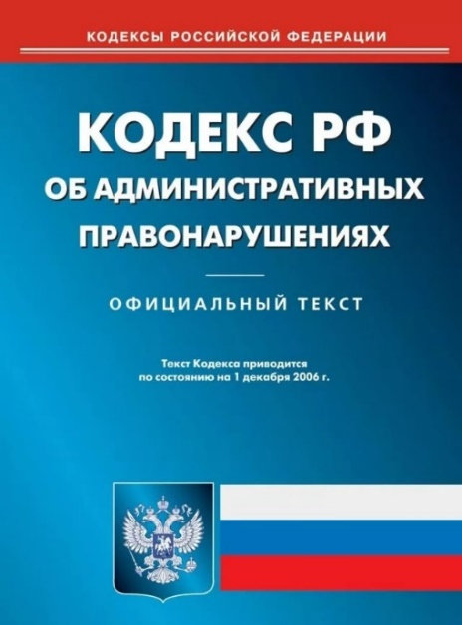
2020 год.
В соответствии с п. 1 ст. 2.3 Кодекса Российской Федерации об административных правонарушениях административной ответственности подлежит лицо, достигшее к моменту совершения административного правонарушения возраста 16 лет.
Наиболее распространенными в молодежной среде являются такие административные правонарушения, как:
- мелкое хулиганство, то есть нарушение общественного порядка, выражающее явное неуважение к обществу, сопровождающееся нецензурной бранью в общественных местах, оскорбительным приставанием к гражданам, а равно уничтожением или повреждением чужого имущества, -
влечет наложение административного штрафа в размере от 500 до 1000 рублей (п. 1 ст. 20.1 КоАП РФ);
- управление транспортным средством водителем, не имеющим права управления транспортным средством (за исключением учебной езды), -
влечет наложение административного штрафа в размере от 5 000 до 15 000 рублей (п. 1 ст. 12.7 КоАП РФ);
- управление транспортным средством водителем, находящимся в состоянии опьянения и не имеющим права управления транспортными средствами, если такие действия не содержат уголовно наказуемого деяния, -
влечет наложение административного штрафа в размере 30 000 рублей (п. 3 ст. 12.8 КоАП РФ);
- появление на улицах, стадионах, в скверах, парках, в транспортном средстве общего пользования, в других общественных местах в состоянии опьянения, оскорбляющем человеческое достоинство и общественную нравственность, -
влечет наложение административного штрафа в размере от 500 до 1500 рублей (ст. 20.21 КоАП РФ).

«Только слабые совершают преступления, сильному и счастливому они не нужны»

Ф.Вольтер

Прокуратура г. Йошкар-Олы
Адрес: г. Йошкар-Ола, ул. Кремлёвская, д. 14
Телефон: (8362) 56-58-27

